Оценка биологической активности некоторых производных кверцетина
Шаяхметова Д.М., Каримова Э.Р.
Студент, старший преподаватель
Федеральное государственное бюджетное образовательное учреждение высшего профессионального образования «Башкирский государственный университет», инженерный факультет, Уфа, Россия
E-mail: elza-karimova@mail.ru
Флавоноиды обладают антиаллергической, антираковой, антитромботической, противовоспалительной и противовирусной активностями. Флавоноиды также участвуют в окислительном метаболизме клеток, обеспечивают устойчивость растений к грибковым заболеваниям и входят в систему защиты организма от избытка свободных радикалов и окислительного стресса.
Основной проблемой в оценке биоактивности кверцетина, рутина и родственных им флавоноидов является их низкая биодоступность. Химическая модификация кверцетина путем введения новых функциональных групп представляет интерес в плане получения соединений, обладающих более высокой растворимостью в органических или водных средах, а также новых биологически активных веществ.
Ранее нами был синтезирован ряд простых и сложных эфиров кверцетина (Q), в том числе пента-О-бензоат кверцетина (2), 3,7,3ˈ,4ˈ-тетра-О-метиловый (3) и 3,7,4'-триметиловый (4) эфиры кверцетина [1].
Хемилюминесцентным методом изучена антиоксидантная активность эфиров кверцетина 2, 3 и 4 c контролем 1 в процессах свободно-радикального окисления in vitro в модельных системах, генерирующих активные формы кислорода (АФК) и перекисное окисление липидов (ПОЛ). Метиловые эфиры кверцетина 3 и 4 изменяли показатели хемилюминесценции, уменьшая спонтанное свечение и быструю вспышку в дозозависимой форме. Наиболее активным оказался триметиловый эфир 4 в концентрации 0,1 мг/мл, активность которого была аналогичной таковой кверцетина. Таким образом, метиловые эфиры кверцетина 3 и 4 способны подавлять генерацию АФК и ПОЛ в модельных системах, что говорит об антиоксидантных свойствах исследованных веществ, которые зависят от количества свободных фенольных гидроксилов в молекуле и концентрации испытуемого образца. Пента-О-бензоат кверцетина 2 антиоксидантной активности не обнаружил.
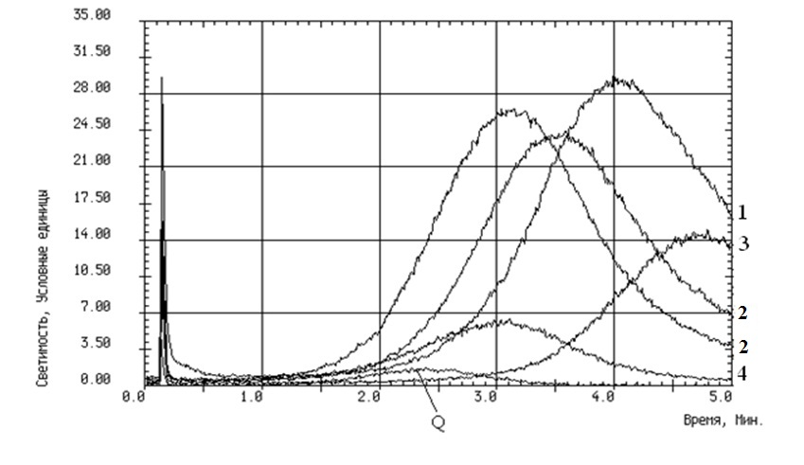
1. Каримова Э.Р., Балтина Л.А., Спирихин Л.В., Абдуллин М.И. Синтез и ЯМР спектры бензиловых эфиров кверцетина // ЖОХ, В.84. №9. 2014. С.1471-1475

